卫生健康信息

（第3期）

奈曼旗卫健系统党委 奈曼旗卫健委 2025年4月3日
奈曼旗卫健委召开2025年卫生健康科教工作会议
​
2025年4月2日，旗卫健委召开奈曼旗2025年卫生健康科教工作会议。各医疗卫生单位分管科教工作的领导及相关工作人员参加会议。旗卫健副主任刘海燕出席会议并讲话。​
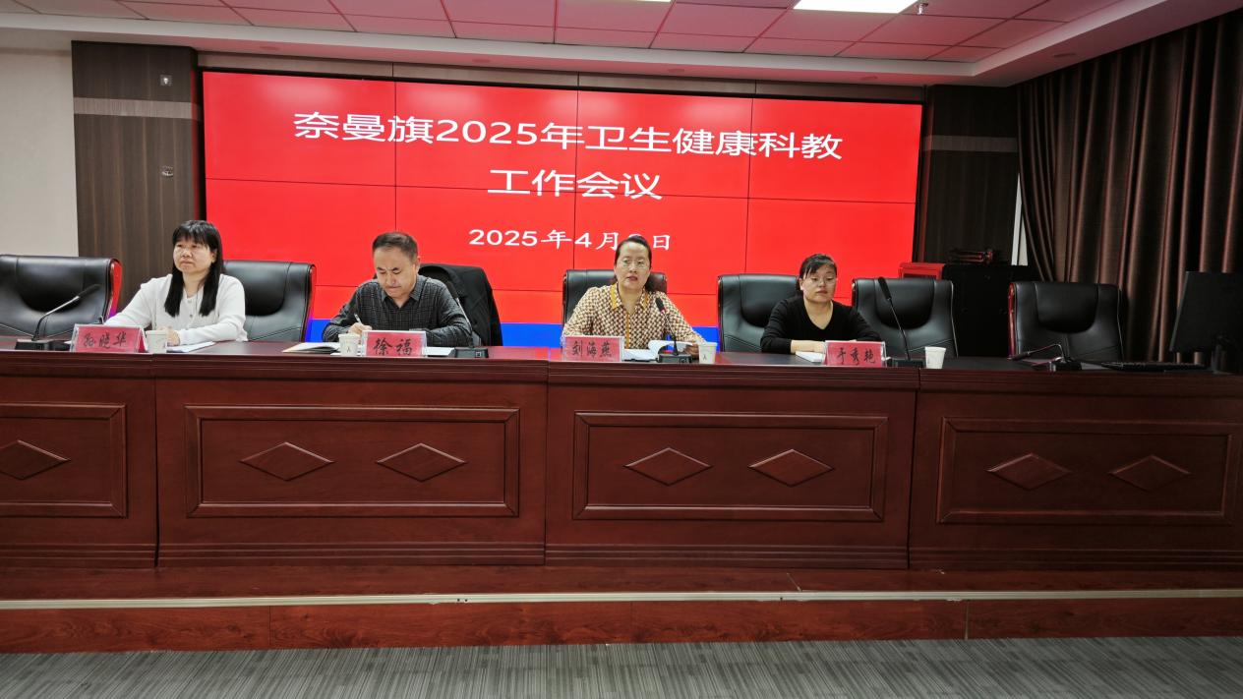
会议全面总结了2024年全旗卫生健康科教工作所取得的成果，深入剖析了当前工作面临的形势与问题，并对2025年重点任务进行了系统且细致的安排部署。
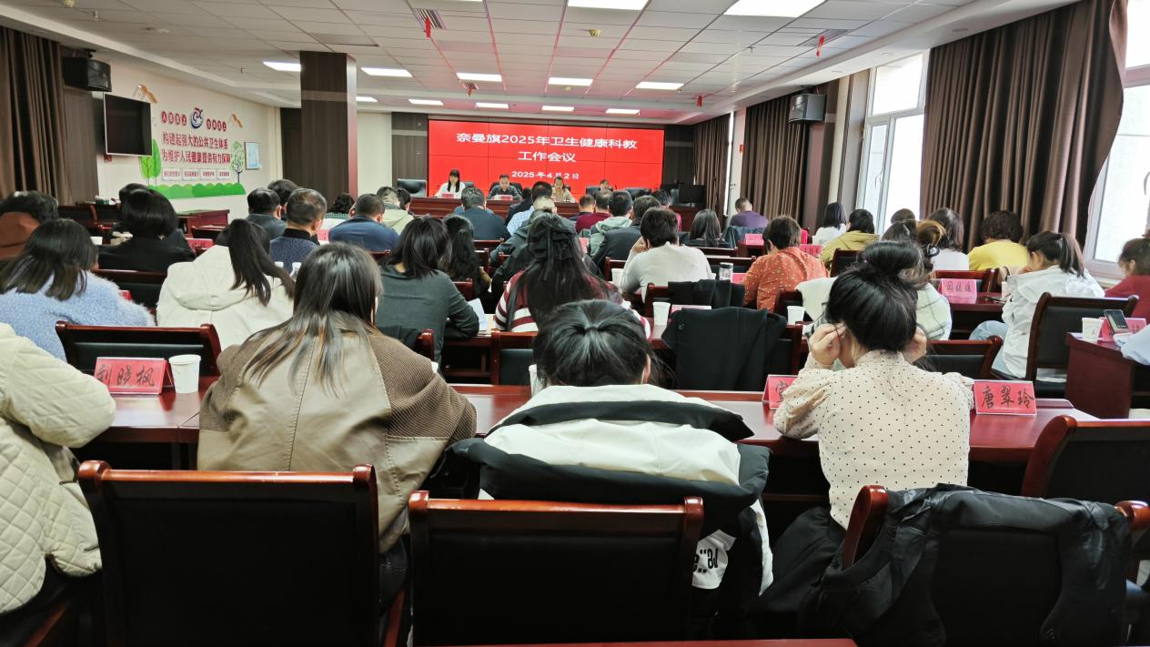
会议指出：一是按照“科技兴医2024-2026年行动专项”，要扎实推进医疗机构科技成果转化，组织二级医院科研项目申报工作。二是加强科研诚信建设，规范伦理审核和科研行为，做好科研活动伦理审查、监督指导工作。三是积极开展“实验室生物安全标准化建设年”活动，进一步提升防范化解生物安全风险能力。坚持生物安全底线思维，狠抓生物安全监管责任落实，加强实验室生物安全日常管理，全力确保生物实验室安全运行。四是着力加强全科医生队伍建设，切实摸清全科医生底数，加大培养力度，不断壮大全科医生队伍。全力抓好订单定向免费医学生培养工作，不断改善农村基层医疗卫生队伍的结构和素质，为推动全旗卫生健康事业高质量发展贡献科教力量。
会议强调，卫生健康科教工作对于推动全旗卫生健康事业高质量发展具有关键作用。各单位要准确把握卫生健康科教工作的新任务、新要求。要以习近平新时代中国特色社会主义思想为指导，全面贯彻落实党的二十大和二十届二中、三中全会精神，按照2025年全区、全市卫生健康科教工作会议要求，加强卫生健康科技创新体系建设，提高生物安全风险防控能力，完善医学卫生人才培养体系，切实增强卫生健康事业高质量发展支撑保障。
供稿：卫健委于秀艳
审核：卫健委于文君
终审：卫健委刘海燕

